Krąg tematyczny:Tajemnice książek.
TEMAT: MOJE ULUBIONE KSIĄŻKI.

Pierwszą poranną czynnością może być stworzenie koła z ćwiczeniami gimnastycznymi:
Dziecko może odrysować koło np.: od talerzyka i podzielić je na kilka części. Każdy obszar można pomalować na inny kolor i w każdym napisać jakieś ćwiczenie. Dziecko może z zamkniętymi oczami lub za pomocą kostki do gry wylosować ćwiczenie.

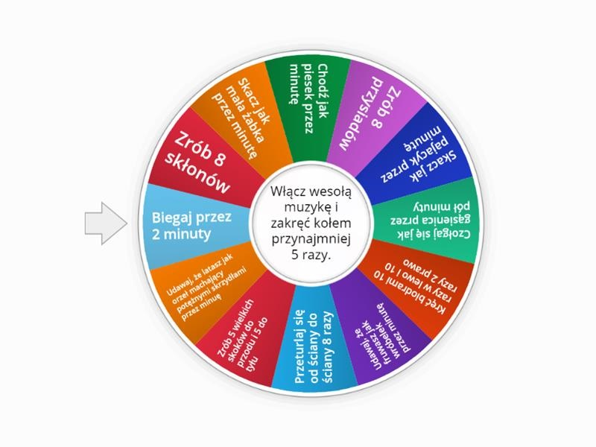

Następną propozycją może być rozmowa na temat „Ulubionej Ksiązki” :
Rodzic może poprosić dziecko, by zastanowiły się, jaka jest ich ulubiona książka. Można zadać dziecku pytania np.:
- kto jest jej głównym bohaterem?
- jaką historię w niej przedstawiono.
Gdy dzieci opowiedzą o swoich ulubionych książkach, rodzic może opowiedzieć z czego są zrobione książki:
Okładka to zewnętrzna część ksiązki - wykonuje się ją z trwałego papieru, kartonu, tektury. Na niej umieszczony jest tytuł dzieła, nazwiska autorów .
Blok ksiązki tworzą kartki połączone na grzbiecie ksiązki i połączone z okładką.

Można powiedzieć, że książki są też elektroniczne – do czytania lub do słuchania.
Rodzic może podkreślić, że albumy, atlasy, książki obrazkowe, komiksy, książki elektroniczne – e-booki i audiobooki TO RÓWNIEŻ KSIĄŻKI.

Ostatnią propozycją może być zaprezentowanie dziecku litery F,f
Przykład: w wyrazie FOTEL , FARBY, FOKA, FUTRO
Dziecko może wyklaskać słowa zgodnie z modelem sylabowym: fo-tel, far-by, fo-ka, fu-tro
Dodatkowo dziecko może wskazać samogłoski i spółgłoski w wyrazach.
Rodzic może pokazać dziecku sposób pisania litery F,f/

DLA CHĘTNYCH!
Wykonanie ćwiczeń cz.4 str 4a,b
- pisanie litery F,f po śladzie, otaczanie pętlą litery F, fznalezionej wśród innych liter, czytanie tekstu z poznanych liter, rysowanie ilustracji do tekstu

